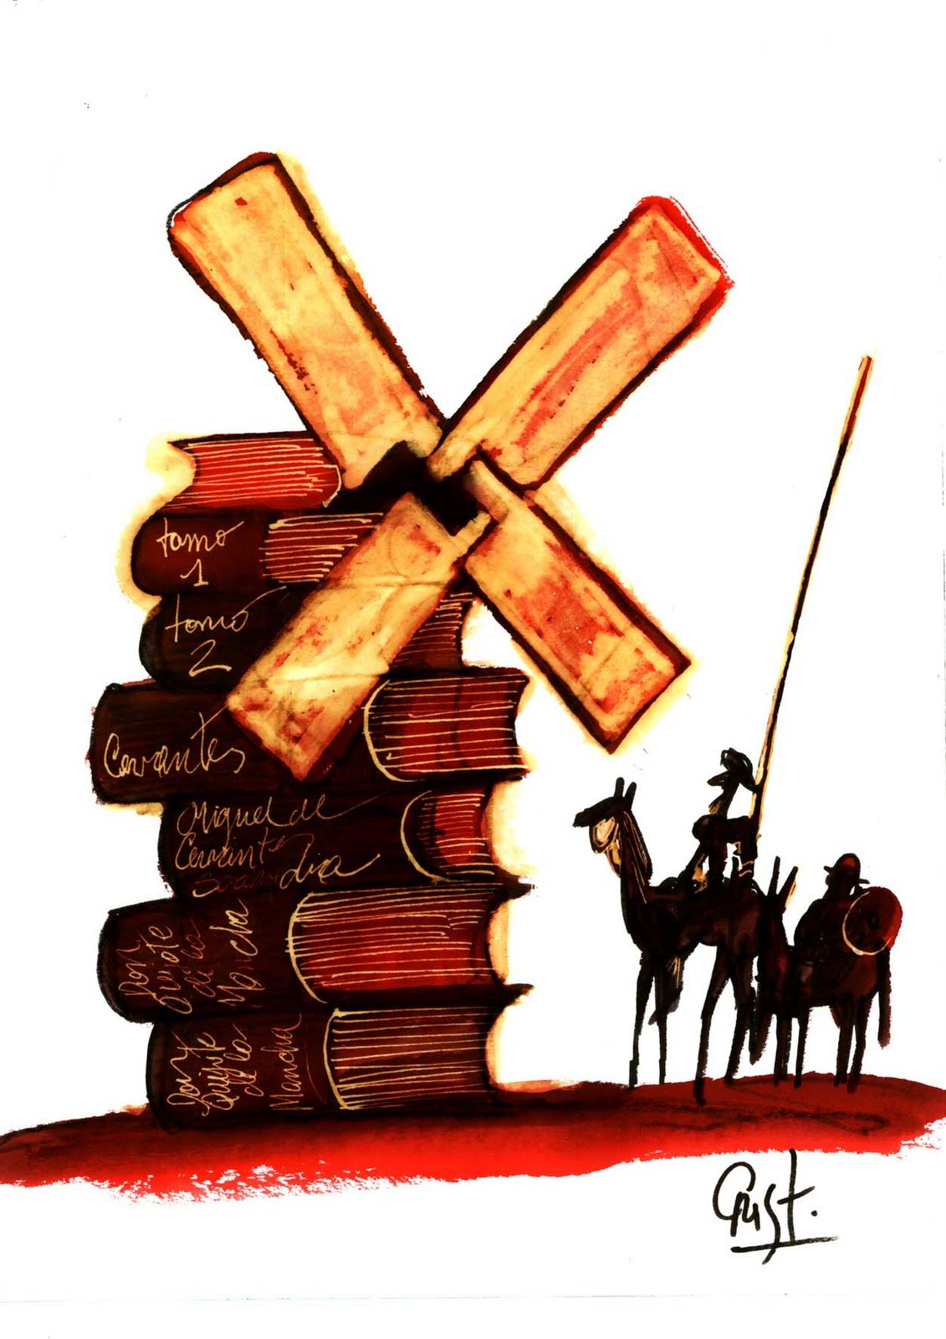

Liceo N°1 Javiera Carrera.
Depto. de Lenguaje y Comunicación.
Prof. Lorena Caballero G.
Taller de Literatura

TRABAJO DE INVESTIGACIÓN
TALLER DE LITERATURA (2020)

OBJETIVOS DE APRENDIZAJE
OA1 Producir diversos géneros escritos y audiovisuales para desarrollar y comunicar sus interpretaciones de las obras leídas.
OA 5 Construir trayectorias de lectura que surjan de sus propios intereses, gustos literarios e inquietudes, explicitando criterios de selección de obras y compartiendo dichas trayectorias con sus pares

Instrucciones generales:
Deben investigar dos épocas literarias que correspondan a enfoques opuestos del péndulo (ver guía nº2), ustedes escogen las que más les interese; por ejemplo, pueden optar por la época medieval que responde a una visión teocéntrica y por el neoclásico que plantea a una visión antropocéntrica.
Respecto de cada una de ellas deben investigar en qué consiste, qué años abarca, cuál es su contexto sociocultural, cuáles son las principales características de su literatura, qué ocurrió con cada género literario natural en esa época, cuáles son sus principales exponentes, las obras destacadas de ellos y la característica de su escritura. Además deberán buscar un material didáctico que sintetice de forma atractiva las ideas principales de cada uno de los periodos estudiados.
Una vez concluida la investigación deben redactar un informe que sintetice los resultados de su estudio siguiendo la estructura que se presenta a continuación. No olviden utilizar la rúbrica como una guía para la elaboración del trabajo.

Estructura del trabajo:
- Portada: debe llevar el logo del liceo (pueden copiarlo de este mismo documento), el título del trabajo (el nombre de las épocas investigadas), nombre de la(s) estudiante(s), curso, la asignatura, nombre de la profesora y fecha de entrega.
- Introducción: debe señalar el tema, indicar su importancia, el objetivo de la investigación (en este caso conocer en profundidad las épocas literarias elegidas) y la metodología (indiquen por qué elegieron esas épocas, cómo realizaron la investigación y el orden en que aparecerá la información en el trabajo).
- Cuerpo: presenta la información de las épocas exponiendo todo lo referido a una etapa y luego todo lo que concierne a la otra.
- Conclusiones: debe exponer conclusiones pertinentes a la temática de la investigación (qué aprendieron durante la investigación, qué conclusiones sacaron al comparar dichas épocas, etc.), compruebar si se alcanzó el objetivo planteado en la introducción, señalar los problemas que se presentaron durante la relización del trabajo (si no hubo problemas, también señalarlo) y realizar sugerencias (por ejemplo, cambiar la metodología del trabajo o sugerir abordar estos contenidos en clases cuando volvamos, etc).
- Bibliografía: como aún no hemos estudiado las referencias bibliográficas coloquen la fuente de esta manera: si es un texto escriban el nombre del autor, el título del libro y la editorial; si la fuente es una página de internet coloquen toda la URL (dirección completa) y señalen la fecha en que hicieron la consulta de la página.
- Anexo: adjunten un material didáctico que sintetice las ideas principales de cada época investigada (por lo tanto, son dos en total), este puede ser una infografía, un video explicativo, una presentación de prezi, etc. No deben crear este material, sino que colocar algo que ya esté disponible en línea y que encontraron útil durante su investigación. En el caso de ser una imagen deben pegarla en el anexo y si es un video u otro formato solo deben colocar el link indicando a cuál de los periodos pertenece.

Características formales:
- El trabajo se puede hacer de forma individual o en pareja.
- Se debe utilizar en el informe letra Arial nº 11.
- La fecha de entrega se publicará en la página del liceo.
- El trabajo se debe enviar al buzón de tarea de su respectivo profesor de la asignatura, a través de la página institucional http://liceo1.cl , ingresando a Liceo 1 virtual.
- La realización de este trabajo contempla 10 horas pedagógicas.
- Si tienen dudas respecto del trabajo deben escribir al correo de su profesora (lorenacaballero@liceo1.cl - lorenafernandez@liceo1.cl)

Rúbrica de evaluación.
Criterios | Logrado | Medianamente logrado | No logrado  (0 Pts.) | Puntaje ideal | Puntaje logrado
1. Estructura: portada con toda la información, bibliografía y anexo. | Presenta todos los elementos.  (3 Pts.) | Falta 2 elemento.  (2 Pts.) | Faltan más de dos elementos. | 3 Pts.
2. Introducción: presenta el tema, señala la importancia de este, el objetivo y la metodología. | Presenta el tema, señala la importancia de este, el objetivo y la metodología. (4 Pts.) | -Falta 1elemento (3 Pts.)  -Faltan 2 (2 Pts.)  -Faltan 3 (1 Pts.) | La introducción no presenta los elementos solicitados o no hay introducción. | 4 Pts.
3. Cuerpo: aborda dos épocas literarias que plantean enfoques distintos. | Aborda dos épocas con enfoques distintos. (2 Pts.) | Aborda dos épocas, pero con el mismo enfoque. (1 Pto.) | Solo aborda una época. | 2Pts.
4. Cuerpo: define cada época, señalando en qué consiste y cuáles son los años que abarca. | Define cada época, señalando en qué consiste y cuáles son los años que abarca. (2 Pts.)  *Por definir cada época se obtiene 0,5 pts. y por señalar el periodo 0,5 pts.. | Solo define y señala el periodo que abarca una sola época. (1 Pto.) | No presenta los elementos solicitados. | 2Pts.
5. Cuerpo: señala y explica el contexto sociocultural de cada época. | Señala y explica el el contexto de cada época. (4 Pts.)  *Por señalar cada contexto se obtiene 1 pto. y por explicar cada uno también se obtiene 1. | -Solo señala los contextos de cada época, pero no los explica. (2 pts.) | No señala ni explica los contextos. | 4Pts.
6. Cuerpo: señala y explica cuatro características de la literatura de cada época. | Señala y explica cuatro caracteríticas de cada época. (8 Pts.)  *Por señalar cada característica se obtiene 0,5 pts. y por explicarla se obtiene 0,5 más. | - Solo señala las cuatro características de cada época, pero no las explica. (4 Pts.)  - Señala tres caracteristicas sin explicar (3 Pts.)  - Señala dos caracteristicas sin explicar. (2 Pts.)  - Señala una característica sin explicar (1pts. ) | No señala ni explica las características de la literatura estudiada. | 8Pts.
Cuerpo: da cuenta del desarrollo que tuvo cada género natural (lírica, narrativa y drama) durante cada época. | Da cuenta del desarrollo de los tres géneros en cada época (6 Pts.)  *Por explicar el desarrollo de cada género se obtiene 1 pto. | - Da cuenta del desarrollo de los tres géneros en una sola época (3 Pts.)  - Da cuenta del desarrollo de dos géneros en una sola época (2 pts.)  - Da cuenta del desarrollo de un género en una sola época. (1 pto.) | No da cuenta del desarrollo de los géneros en las épocas estudiadas. | 6 Pts.
Cuerpo: nombra dos principales escritores de cada época, indicando la característica de su literatura y nombrando obras relavantes de este. | Indica los cuatro exponentes caracterizando la escritura y obras importantes de cada uno. ( 6 Pts.)  *Por señalar cada autor se obtiene 0,5 pts., por explicar la obra de cada uno tiene 0,5 y al nombrar sus obras importantes tiene 0,5. | - Solo nombra tres autores caracterizando su obra y señalando sus textos importantes ( 4,5 Pts.)  - Solo nombra dos autores caracterizando su obra y señalando sus textos importantes (3pts.)  - Solo nombra un autor caracterizando su obra y señalando sus textos importantes ( 1,5 Pts.) | No informa sobre escritores importantes de las épocas investigadas. | 6 Pts.
6. Conclusiones:  desarrolla conclusiones pertinentes a la temática de la investigación, comprueba los objetivos planteados, señalan problemas presentados y hace sugerencias. | Desarrolla conclusiones pertinentes a la temática de la investigación, comprueba el objetivo planteado, señalan problemas presentados y hace sugerencias.  (4 Pts.) | -Falta 1elemento (3 Pts.)  -Faltan 2 (2 Pts.)  -Faltan 3 (1 Pts.) | La conclusión no presenta los elementos solicitados o no hay conclusión. | 4 Pts.
10. Bibliografía: señala, al menos, tres fuentes de consulta. | Señala tres fuentes consultadas o más (3 Pts.) | Solo señala dos fuentes  (2 Pts.)  Solo señala una fuente  (1 Pto.) | No presenta bibliografía | 3 Pts.
Anexo: adjunta un material didáctico que sintetiza información relevante de cada época. | Presenta los dos materiales didácticos.  (2Pts.) | Presenta solo un material didáctico.  (1 Pto.) | No presenta el material solicitado. | 2Pts.
11. Redacción: presenta un texto con coherencia semántica, es decir, hay concordancia de género y número, hay relación temática entre párrafos y no se reiteran ni ideas ni palabras. | No comete errores. (3 Pts.) | - Comete hasta 2 errores  (2 Pts.)  - Comete de 3 a 4 errores (1 Pto.) | Comete 5 o más errores.  (0 Pts.) | 3 Pts.
12. Redacción: utiliza mecanismos de cohesión como: uso de conectores, sinonimia y pronominalización. | No comete errores. (3 Pts.) | - Comete hasta 2 errores  (2 Pts.)  - Comete de 3 a 4 errores (1 Pto.) | Comete 5 o más errores.  (0 Pts.) | 3 Pts.
13. Ortografía: utiliza correctamente la ortografía puntual, acentual y literal. | No comete errores. (3 Pts.) | - Comete de 1 a 3 errores  (2 Pts.)  - Comete de 4 a 6 errores (1 Pto.) | Comete 7 o más errores. | 3 Pts.
Puntaje final: |  |  |  | 53 Pts.
Calificación

Integrantes:_________________________________________________________________________________________________________________________________________________________________

Curso: 3°_________

Observaciones:___________________________________________________________________________________________________________________________________________________________________________________________________________________________________________________

